Габаритные и присоединительные размеры насосов типа К
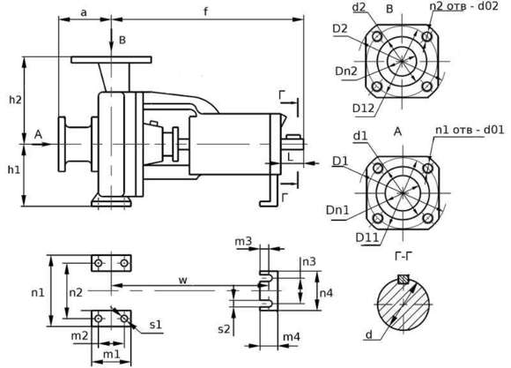

Марка насоса | Габаритные и присоединительные размеры
Марка насоса | a | f | h1 | h2 | m1 | m2 | m3 | m4 | n1 | n2 | n3 | n4 | w | s1 | s2 | d | L
К50-32-125 | 80 | 385 | 112 | 140 | 100 | 70 | 19 | 60 | 190 | 140 | 110 | 145 | 285 | 4отв-14,5 | 2отв-14,5 | 24 | 50
К50-32-160 | 80 | 385 | 132 | 160 |  |  |  |  | 240 | 190
К50-32-200 | 80 | 385 | 160 | 180
К50-32-250 | 100 | 500 | 180 | 225 | 125 | 95 | 25 | 65 | 320 | 250 | 110 | 145 | 370 | 4отв-14,5 | 2отв-14,5 | 32 | 80
К65-50-125 | 80 | 385 | 112 | 140 | 100 | 70 | 19 | 60 | 210 | 160 | 110 | 145 | 285 | 4отв-14,5 | 2отв-14,5 | 24 | 50
К65-50-160 | 80 | 385 | 132 | 160 |  |  |  |  | 240 | 190
К65-40-200 | 100 | 385 | 160 | 180 |  |  |  |  | 265 | 212
К65-40-250 | 100 | 500 | 180 | 225 | 125 | 95 | 25 | 65 | 320 | 250 | 110 | 145 | 370 | 4отв-14,5 | 2отв-14,5 | 32 | 80
К65-40-315 | 125 | 500 | 200 | 250 |  |  |  |  | 345 | 280
К80-65-125 | 100 | 385 | 132 | 160 | 100 | 70 | 19 | 60 | 240 | 190 | 110 | 145 | 285 | 4отв-14,5 | 2отв-14,5 | 24 | 50
К80-65-160 | 100 | 385 | 160 | 180 |  |  |  |  | 265 | 212
К80-50-200 | 100 | 385 | 160 | 200
К80-50-250 | 125 | 500 | 180 | 225 | 125 | 95 | 25 | 65 | 320 | 250 | 110 | 145 | 370 | 4отв-14,5 | 2отв-14,5 | 32 | 80
К80-50-315 | 125 | 500 | 225 | 280 |  |  |  |  | 345 | 280
К100-80-125 | 100 | 385 | 160 | 180 | 125 | 95 | 19 | 60 | 280 | 212 | 110 | 145 | 285 | 4отв-14,5 | 2отв-14,5 | 24 | 50
К100-80-160 | 100 | 500 | 160 | 200 | 125 | 95 | 24 |  |  |  |  |  | 370 | 4отв-14,5 | 2отв-14,5 | 32 | 80
К100-65-200 | 100 | 500 | 180 | 225 | 125 | 95 | 25 | 65 | 320 | 250
К100-65-250 | 125 | 500 | 200 | 250 | 160 | 120 | 25 | 65 | 360 | 280 | 110 | 145 | 370 | 4отв-18,5 | 2отв-14,5 | 32 | 80
К100-65-315 | 125 | 530 | 225 | 280 | 160 | 120 | 28 | 65 | 400 | 315 |  |  |  |  |  | 42 | 110
К125-100-200 | 125 | 500 | 200 | 280 | 160 | 120 | 25 | 65 | 360 | 280 | 110 | 145 | 370 | 4отв-18,5 | 2отв-14,5 | 32 | 80
К125-100-250 | 140 | 530 | 225 | 280 | 160 | 120 | 28 | 65 | 400 | 315 |  |  |  |  |  | 42 | 110
К125-100-315 | 140 | 530 | 250 | 315
К125-100-400 | 140 | 530 | 280 | 355 | 200 | 150 | 28 | 65 | 500 | 400 | 110 | 145 | 370 | 4отв-24 | 2отв-14,5 | 42 | 110
К150-125-250 | 140 | 530 | 250 | 355 | 160 | 120 | 28 | 65 | 400 | 315 | 110 | 145 | 370 | 4отв-18,5 | 2отв-14,5 | 42 | 110
К150-125-315 | 140 | 530 | 280 | 355 | 200 | 150 | 28 | 65 | 500 | 400 | 110 | 145 | 370 | 4отв-24 | 2отв-14,5 | 42 | 110
К150-125-400 | 140 | 530 | 315 | 400
К200-150-250 | 160 | 530 | 280 | 375 | 200 | 150 | 28 | 65 | 500 | 400 | 110 | 145 | 370 | 4отв-24 | 2отв-18,5 | 42 | 110
К200-150-315 | 160 | 670 | 315 | 400 | 200 | 150 | 38 | 80 | 550 | 450 | 140 | 200 | 500 | 4отв-24 | 2отв-18,5 | 48 | 110
К200-150-400 | 160 | 670 | 315 | 450

Марка насоса | Фланец на входе в насос |  |  |  |  | Фланец на выходе из насоса
Марка насоса | Dn1 | D1 | D11 | d1 | n1-d01 | Dn2 | D2 | D12 | d2 | n2-d02
К 50-32-125 | 50 | 165 | 125 | 102 | 4-17,5 | 32 | 140 | 100 | 78 | 4-17,5
К 50-32-160
К 50-32-200
К 50-32-250
К 65-50-125 | 65 | 185 | 145 | 122 | 4-17,5 | 50 | 165 | 125 | 102 | 4-17,5
К 65-50-160
К 65-40-200 |  |  |  |  |  | 40 | 150 | 110 | 88 | 4-17,5
К 65-40-250
К 65-40-315
К 80-65-125 | 80 | 200 | 160 | 133 | 8-17,5 | 65 | 185 | 145 | 122 | 4-17,5
К 80-65-160
К 80-50-200 |  |  |  |  |  | 50 | 165 | 125 | 102 | 4-17,5
К 80-50-250
К 80-50-315
К 100-80-125 | 100 | 220 | 180 | 158 | 8-17,5 | 80 | 200 | 160 | 133 | 8-17.5
К 100-80-160
К 100-65-200 |  |  |  |  |  | 65 | 185 | 145 | 122 | 4-17,5
К 100-65-250
К 100-65-315
К 125-100-200 | 125 | 250 | 210 | 184 | 8-17,5 | 100 | 220 | 180 | 158 | 8-17,5
К 125-100-250
К 125-100-315
К 125-100-400
К 150-125-250 | 150 | 285 | 240 | 212 | 8-22 | 125 | 250 | 210 | 184 | 8-17,5
К 150-125-315
К 150-125-400
К 200-150-250 | 200 | 340 | 295 | 368 | 12-22 | 150 | 285 | 240 | 212 | 8-22
К 200-150-315
К 200-150-400

Габаритно-присоединительные размеры насосных агрегатов типа К.
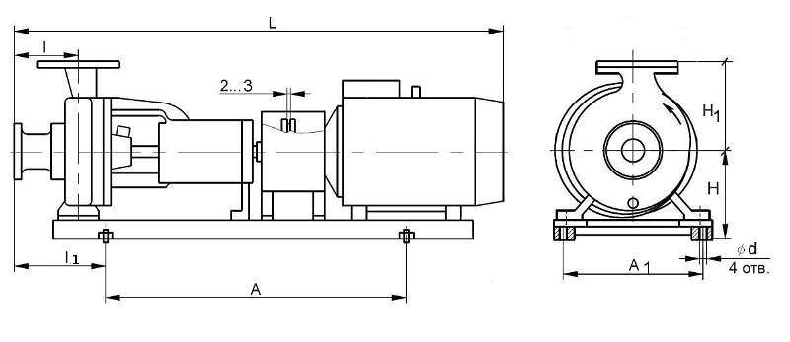
Тип насосного агрегата | A | A1 | d | H | H1 | L | l | l1
50-32-125 | 450 | 270 | 20 | 172 | 140 | 808 | 80 | 130
50-32-125а | 450 | 270 | 20 | 172 | 140 | 788 | 80 | 130
65-50-125 | 500 | 290 | 20 | 172 | 140 | 838 | 80 | 127
65-50-160 | 480 | 320 | 20 | 182 | 160 | 828 | 80 | 140
65-50-160а | 480 | 320 | 20 | 182 | 160 | 784 | 80 | 140
65-40-250 | 940 | 550 | 20 | 260 | 225 | 1135 | 100 | 185
80-65-160 | 480 | 350 | 20 | 220 | 180 | 913 | 100 | 165
80-65-160а | 480 | 350 | 20 | 220 | 180 | 828 | 100 | 165
80-50-200 | 600 | 380 | 20 | 230 | 200 | 1013 | 100 | 195
80-50-200а | 530 | 380 | 20 | 230 | 200 | 913 | 100 | 205
80-50-250 | 940 | 550 | 20 | 260 | 225 | 1175 | 125 | 185
100-80-160 | 680 | 380 | 20 | 230 | 200 | 1125 | 100 | 193
100-80-160а | 600 | 380 | 20 | 230 | 200 | 1035 | 100 | 193
100-65-200 | 770 | 420 | 20 | 250 | 225 | 1175 | 100 | 193
100-65-200а | 700 | 420 | 20 | 250 | 225 | 1175 | 100 | 193
100-65-250 | 700 | 490 | 20 | 270 | 250 | 1335 | 125 | 270
100-65-250а | 700 | 490 | 20 | 270 | 250 | 1235 | 125 | 270
150-125-250 | 700 | 430 | 20 | 320 | 355 | 1205 | 140 | 285
150-125-315 | 770 | 520 | 20 | 350 | 355 | 1265 | 140 | 303
200-150-250 | 700 | 520 | 20 | 430 | 375 | 1265 | 160 | 323
200-150-315 | 770 | 520 | 20 | 385 | 400 | 1540 | 160 | 405
200-150-400 | 600 | 700 | 33 | 435 | 450 | 1695 | 160 | 405

